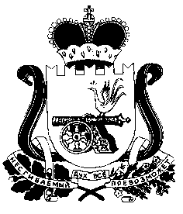

АДМИНИСТРАЦИЯ
СТОДОЛИЩЕНСКОГО СЕЛЬСКОГО ПОСЕЛЕНИЯ

ПОЧИНКОВСКОГО РАЙОНА СМОЛЕНСКОЙ ОБЛАСТИ

РАСПОРЯЖЕНИЕ

от 24.11. 2022 г. № 0129
п. Стодолище

О проведении публичных слушаний
по проекту бюджета Стодолищенского
сельского поселения Починковского
района Смоленской области на 2023 год
и на плановый период 2024 и 2025 годов.

- Провести публичные слушания по проекту бюджета Стодолищенского сельского поселения Починковского района Смоленской области на 2023 год и плановый период 2024 и 2025 годов 13 декабря 2022 года в 10 часов в здании Администрации Стодолищенского сельского поселения по адресу: пос. Стодолище ул. Ленина д.9.
- Утвердить состав комиссии по проведению публичных слушаний по проекту бюджета Стодолищенского сельского поселения Починковского района Смоленской области на 2023 год и плановый период 2024 и 2025 годов в следующем составе:
Председатель – Глава муниципального образования Стодолищенского
сельского поселения Починковского района
Смоленской области Л.В.Зиновьева

Зам. Председателя – Заместитель Главы муниципального образования
Стодолищенского сельского поселения Починковского
района Смоленской области А.М.Киселев

секретарь - специалист 1 категории Г.Е.Новикова
члены комиссии по бюджету и налогам: - депутат В.А.Скобляков
- депутат Г.А.Знайко

- Опубликовать данное распоряжение и проект решения о бюджете
Стодолищенского сельского поселения Починковского района
Смоленской области на 2023 год и плановый период 2024 и 2025 годов
в газете «Сельская новь».

Глава муниципального образования
Стодолищенского сельского поселения
Починковского района Смоленской области Л.В.Зиновьева

